Bildgeschichte

Das Getreide

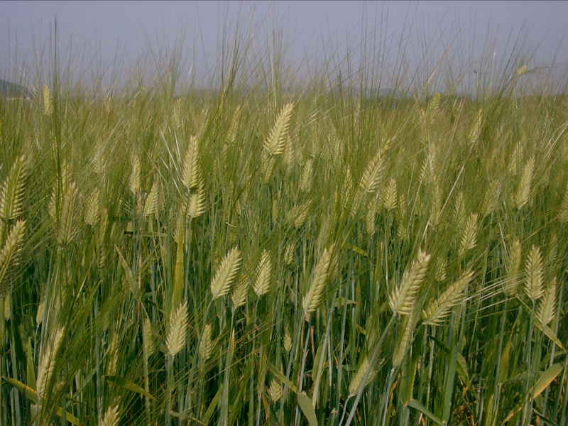 | 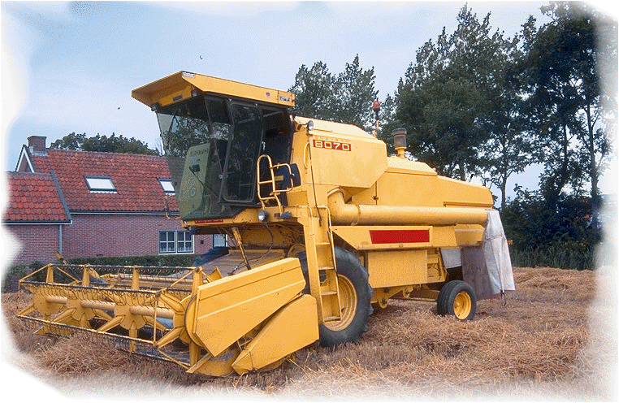 | 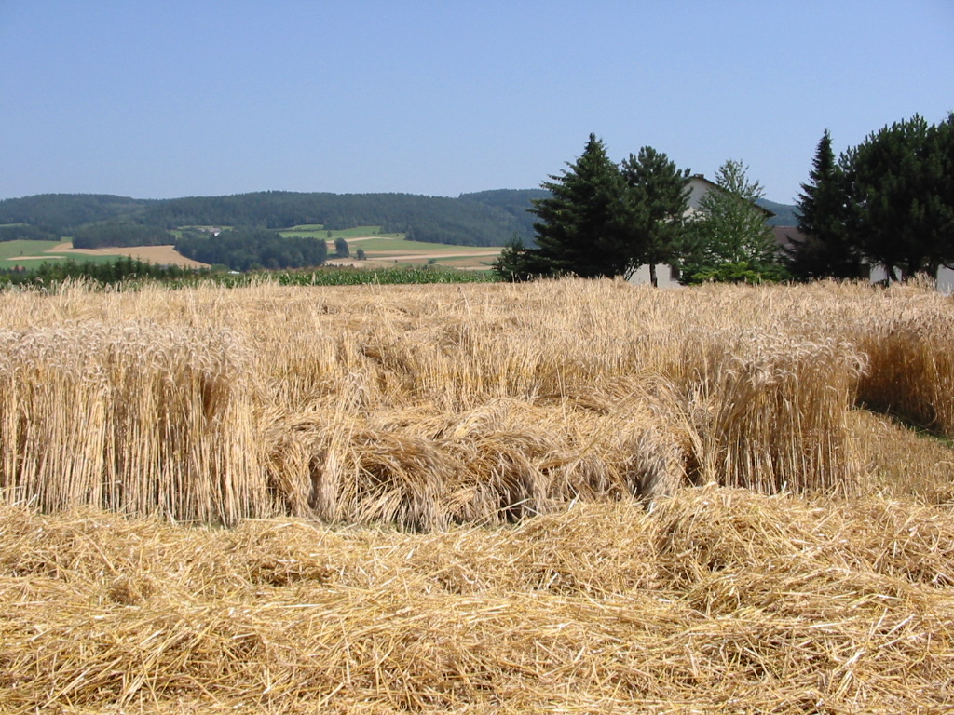
 | 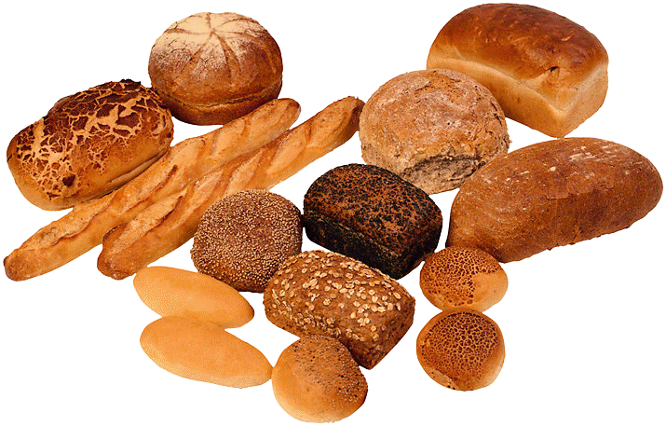 | 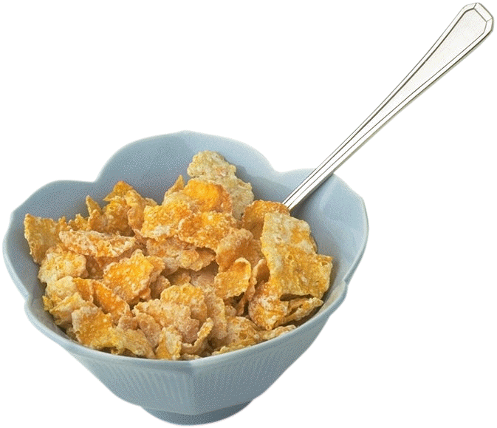

Vorschlag für eine Bildgeschichte:

Das Getreide ist jetzt reif zum Ernten.

Mit dem Mähdrescher erntet der Bauer das Getreide.

Der Drescher holt die Körner aus den Ähren.

Die Körner werden zu Mehl gemahlen.

Der Bäcker bäckt Brot und andere Köstlichkeiten aus dem Brot.

Noch viele andere Lebensmittel enthalten Getreide.

